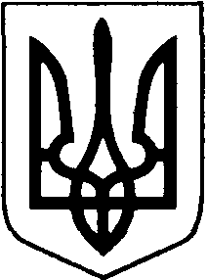

ВОЛОДИМИРСЬКА РАЙОННА ДЕРЖАВНА АДМІНІСТРАЦІЯ
ВОЛИНСЬКОЇ ОБЛАСТІ
ВОЛОДИМИРСЬКА РАЙОННА ВІЙСЬКОВА АДМІНІСТРАЦІЯ

РОЗПОРЯДЖЕННЯ

грудня 2022 року м. Володимир №

Про плани роботи районної державної
адміністрації на 2023 рік та І квартал 2023 року

Відповідно до статті 45 Закону України «Про місцеві державні адміністрації», пункту 6 Регламенту Володимирської районної державної адміністрації, затвердженого розпорядженням голови райдержадміністрації від 07.06.2021 №106:

- ЗАТВЕРДИТИ плани роботи Володимирської районної державної адміністрації на2023 рік та І квартал 2023 року (додається).

- Керівникам структурних підрозділів та підрозділам апарату райдержадміністрації, територіальних органів міністерств, інших центральних органів виконавчої влади щомісяця, до 1 числа, подати інформацію про стан виконання планів роботи за попередній місяць згідно з формою, встановленою Регламентом Володимирської районної державної адміністрації, відділу управління персоналом та організаційної роботи апарату райдержадміністрації.

- Контроль за виконанням планів роботи Володимирської районної державної адміністрації на 2023 рік та І квартал 2023 року покласти на першого заступника, заступників голови та керівника апарату райдержадміністрації (відповідно до розподілу обов’язків).

Начальник Юрій ЛОБАЧ

Сергій Романюк 23 318

